Чемпионская жизнь за кулисами спорта!

Кубок Саратова по спортивному ориентированию прошёл в районах Саратовской области со 2 по 3 октября 2010 г. Новиковы Юлия (мастер спорта международного класса) и Валентин (Заслуженный мастер спорта) стали победителями в элитных группах! Мне удалось пообщаться с победителями сразу после соревнований. И, несмотря на то, что они очень устали, Юлия и Валентин нашли время ответить на несколько моих вопросов.
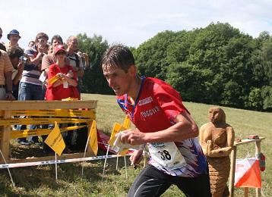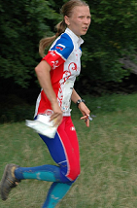
Вначале, логично было бы написать о достижениях каждого из супругов Новиковых, но моё интервью отлично от других. Поэтому давайте узнаем, каковы чемпионы вне спортивной жизни.
- Юлия, как Вы познакомились с Валентином?
Юлия: У нас в Белгороде есть лагерь спортивно – оздоровительный, можно так сказать, были там сборы зимой. Я была там и Валентин тоже, вот так и встретились, типично, на дискотеке (смеётся), он пригласил меня потанцевать.
Валентин: …мы знали друг друга давно…
Юлия: Ну, больше я знала, Валентин меня постарше и на тот момент у него уже были результаты, я так слышала…вот Валентин Новиков, но близко мы не общались .
Валентин: а тут прорвало (Юлия смеётся)
- А кого именно прорвало?
Юлия: Обоих, наверное, он пригласил, а потом как-то вот так всё бывает. Не ожидали, но после этого начали встречаться. Встречались, встречались года четыре, тоже ездили на разные сборы. Валентин бегал в шведском клубе, много времени пропадал, я его как верная девушка ждала (смеётся). А потом решили всё – узаконить отношения, и с тех пор вот вместе…бегаем…в сборной, не расстаемся, ну практически везде вместе ездим.
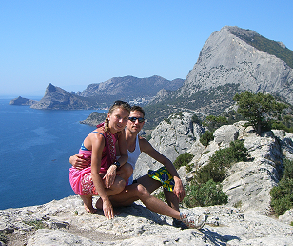
- Ну а как Вы уживаетесь – два лидера?
Юлия: Ну, допустим, в спорте у нас совершенно нет никаких соперничеств, естественно. Ну а так, у нас характеры довольно таки разные, наверное, всё таки мой более такой, ну не вспыльчивый, а эмоциональный. Ну, как бы это не звучало, конечно, сейчас (смеётся), но Валентин больше уступает мне в жизни. Ну а так, в принципе, мы друг друга поддерживаем. Валентин опытнее в спорте, много он мне помогает и в плане настроев на соревнованиях и каких-то советов в плане техники ориентирования, он такой…как бы тренер.
- Ну, а теперь давайте о чём-то самом обыденном поговорим, например, о еде. Вот что бы Вы рекомендовали, есть спортсменам и что любите есть сами?
Валентин: Ну, я б свои любимые блюда не рекомендовал…(смеётся) – жареная картошка.
- Верно, это та ещё рекомендация…
Юлия: А у меня такого как-то особенно и нет.
- Валентин, а что Вам больше всего нравится из того, что готовит Юлия?
Валентин: Щи…супы…многое
Юлия: Валентин особо не привередлив в еде, он всё любит.
Валентин: Конечно, когда тренируешься – кушать хочется всегда. Всё аппетитно выглядит.
Юлия (смеётся): может, поэтому и непривередливый.
- А расскажите какую-нибудь романтическую историю Юлия, не смотря на то, что Валентин такой спокойный и уравновешенный, должно же было быть что-нибудь такое?
Юлия: Когда мы встречались, Валентин всё время на свидания опаздывал (смеётся), это нормально, минут двадцать его ждёшь, конечно, получал потом за это выговор (оба смеются). В принципе он любит какие-то подарочки делать, чисто такие символические, что бы просто сделать приятное. Ну, один раз удивил - как-то ужин приготовил. Я как раз приехала с соревнований.
- А что приготовил?
Валентин: Рыбу, запеченную в духовке с лучком, с овощами.
Юлия: Ну, естественно, цветы дарит, когда напомнишь (смеются). Но в принципе так, всё время какими-то маленькими сюрпризиками удивляет. Мне кажется это приятнее, когда это что-то не большое, но часто, чем что-то грандиозное, но один раз в год.
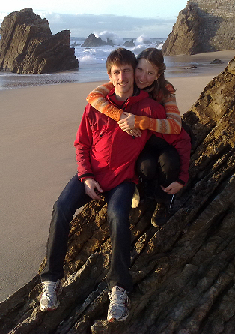
- Простите, но без вопроса о спорте не обойтись, ну, совсем немного. Как вы считаете, спортивное ориентирование может тягаться с лёгкой атлетикой?
Юлия: Ну, я не думаю, что оно может тягаться, но считаю, что сейчас функциональная подготовка ориентировщиков очень важна и должна быть на высоком уровне. Валентин больше об этом скажет.
Валентин: Вы имеете в виду беговой уровень?
- Да!
Валентин: Я могу Вам так сказать. В нашей специфике спорта мы бегаем в основном по лесам, и тренируемся там же. У нас техника бега и мышцы, можно сказать, заточены под лес. Если бы мы делали всю туже работу на лёгкоатлетической дорожке, на асфальтовой, то вполне могли тягаться, ну скажем, на уровне мастера спорта. У нас и так ориентировщики уже бегают, есть индивиды, призёры чемпионата Росси.
Юлия: Многие ориентировщики, даже на международном уровне, шведы, например, участвуют в легкоатлетических пробегах, кроссах по грунту и в принципе, показывают неплохие результаты. Многие бегают по мастеру.
- Ну, и на последок, расскажите, как Вы любите отдыхать? Вместе проводите отдых, я так предполагаю, не часто у вас это получается?
Юлия: Разъездов много, конечно. Я, например, люблю дома быть между соревнованиями. Даже иной раз никуда не хочется: ни к друзьям пойти. Ну, или на природе, Валентин вообще любит время на природе проводить: костры палить, ну и в кино как все. И раз в год стараемся в конце сезона на море съездить. Вот уже два года в Крым ездим.
Валентин: Не Египет, Турция, опять же, а родные просторы.
- Я так понимаю у вас семейная преемственность в спорте, отец Валентина Юрий Степанович - тренер, брат Леонид Новиков тоже достаточно известен. А вы тоже планируете, если дети, то в спортивное ориентирование?
Юлия: В любом случае мы их в спортивное ориентирование отдадим. Хотя бы для развития, общения, потому что здесь очень много детей, ну и в принципе для здоровья, а там уже посмотрим, как они сами захотят.
- Спасибо вам за такое насыщенное, очень доброе и позитивное интервью. Спасибо, что после соревнований нашли время и ответили на мои вопросы. Ведь многим интересно знать не только достижения чемпионов в профессиональной деятельности, но и в личной. Думаю вы являете собой пример гармонии и в спорте и в жизни и надеюсь, что юные спортсмены будут на вас ровняться, опять же, не только в спортивных достижениях, но и просто в человеческих отношениях.
Юлия и Валентин (вместе): и Вам спасибо большое.

Интервью подготовила
Евгения Никифорова.

